آخرین رویدادها پیرامون سازمان‌دهی اسلام در فرانسه
پیش از این گزارش‌هایی درباره اراده سیاست‌گزاران فرانسوی برای مدیریت و اشراف بیشتر دولت بر مناسبات خود با ادیان مختلف، به‌ویژه مسلمانان فرانسه و نیز فعالیت‌های مذهبی موسسات و نهادهای اسلامی به عنوان دومین دین در این کشور ارسال شده است. در ادامه نیز به دلیل اهمیت این موضوع برخی از رخدادهای جدید دیگر ذکر می‌شود.
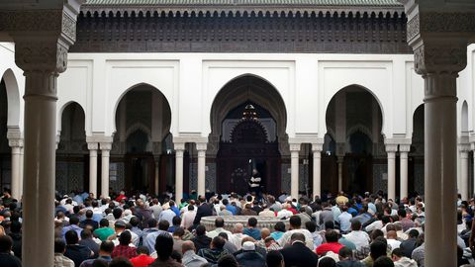
در ماه نوامبر سال جاری، پس از تشکیل نخستین جلسه کاری برای سازمان‌دهی اسلام در فرانسه و تشکیل «انجمن مسلمانان برای حمایت از اسلام فرانسوی»، بیش از چهل شخصیت اسلامی فرانسه از راه‌اندازی این انجمن حمایت کردند و تشکیل این انجمن را از جمله اقداماتی دانستند که می‌تواند مشکل تأمین مالی طرح‌های اسلامی را در فرانسه حل کند.
یادآوری می‌شود راه‌اندازی این انجمن، بخشی از پیشنهاداتی است که اخیراً توسط «حکیم القروی»، رئیس «موسسه تحقیقاتی مونتین» به مقامات رسمی فرانسه ارائه شده است. بر اساس ادعای مدیر این طرح، یکی از اهداف سازمان‌دهی اسلام در فرانسه، مبارزه با رشد افراط‌گرایی و استفاده ابزاری از اسلام برای مقاصد سیاسی و تروریستی و نیز مقابله با تبعیض و نابرابری (بین زنان و مردان مسلمان) عنوان شده است. قرار است این انجمن کمک‌های اهدایی و همچنین عوارضی را که بر فعالیت‌های دینی مانند سفر حج یا ذبح حلال وضع می‌شود، جمع‌آوری و از این طریق، اعتبارات لازم را برای اجرای طرح‌های اسلامی، آموزش ائمه و کمک به مساجد تأمین کند.
از سوی دیگر، «کنفرانس مسئولان دینی فرانسه» به مناسبت هفتادمین سالگرد صدور بیانیه حقوق بشر، اقدام به برگزاری جلسه‌ای با موضوع «رابطه ادیان و حقوق بشر» در مجلس سنای این کشور کرد. در این جلسه که با حضور مسئولان ادیان و آیین‌های مهم فرانسه از جمله رهبران «جامعه مسیحیان» (کاتولیک‌ها، پروتستان‌ها و ارتدوکس‌ها)، «جامعه مسلمانان»، «جامعه یهودیان» و «جامعه بوداییان» حضور داشتند، نظرات مختلف مورد بحث و بررسی قرار گرفت. این جلسه با سخنان «ژرار لارشه»، رئیس مجلس سنا آغاز شد و سپس خانم «والانتین زوبر»، مورخ و کارشناس ادیان، گزارشی از جایگاه حقوق بشر در ادیان ارائه داد.
رویداد دیگری که اخیراً در فرانسه رخ داده، برپایی «کنگره مسلمانان فرانسه» است. این کنگره به ابتکار «شورای فرانسوی آیین اسلام» در ماه دسامبر سال جاری، با حضور «کریستف کاستانر»، وزیر کشور و ادیان فرانسه در سالن اجتماعات «موسسه جهان عرب» برگزار شد. در خلال این کنگره مسئولان جامعه اسلامی فرانسوی کوشیدند وحدت و هماهنگی خود را در خصوص مباحث مطرح درباره طرح جدید سازمان‌دهی اسلامی در فرانسه به نمایش بگذارند و خود را مخاطب ممتاز حکومت معرفی نمایند. کاستانر که سخنران پایانی این کنگره بود، اعلام کرد: تمام بخش‌های دولت در حال بررسی چگونگی انجام اصلاحات در قانون 1905 در خصوص لائیسیته است.
موضوع امسال این کنگره که با حضور حدود 400 نفر برگزار شد، «وحدت، استقلال و شهروندی» بود. «احمد اوگراس»، رئیس «شورای فرانسوی آیین اسلام»، این اجتماع را که با حضور اعضای شورای یاد شده و تشکل‌های اسلامی غیر عضو شکل گرفته است، آغاز فصل جدیدی در تاریخ 15 ساله این شورا دانست و گفت: «این اتفاق در بازه زمانی رخ می‌دهد که موضوع بازنگری در ساختار موجود تشکل‌های اسلامی و سازمان‌دهی اسلام در فرانسه مطرح شده است.»
در این کنگره شخصیت‌های سیاسی دیگری از طیف‌های مختلف نیز همچون «والری پکرس»، رئیس منطقه پاریس و حومه و «ناتالی گوله»، نماینده سنا حضور داشتند. گوله در سخنانی خطاب به مسلمانان گفت: «موضوع سازمان‌دهی اسلام (در فرانسه) را به دیگران نسپارید(خودتان ابتکار عمل را در دست بگیرید). واگذاری این امر به دیگران کار اشتباهی است.» همچنین «ژان لویی بیانکو»، رئیس «دیده‌بان لائیسیته» نیز اعلام کرد که سازمان‌دهی اسلام در فرانسه قبل از همه به خود مسلمانان بر می‌گردد.
احمد اوگراس همچنین در خصوص موضوع تأمین مالی انجمن‌ها و تشکل‌های اسلامی فرانسه که به دغدغه‌ای جدی در فرانسه مبدل شده، اظهار داشت: «ما نمی‌توانیم در شرایطی که صندوق‌ها خالی است، طرح‌های خیالی ارائه دهیم. بی‌تردید هدف انجمنی که قرار است برای تأمین مالی و حمایت از آیین اسلام ایجاد شود، مبارزه با هر گونه تأمین مالی از راه‌های نادرست است اما امروز چنین چیزی عملیاتی نیست و این انجمن توان حمایت از تشکل‌های اسلامی را ندارد.»
وی افزود: «اسلام در فرانسه مسئله‌ای مانند بورس نیست که تابع روش‌های حاکم در وال استریت باشد ... آن‌هایی که هرگز به مسجد نرفته‌اند و می‌خواهند اسلام را سازمان‌دهی کنند، باید قبل از هر چیز از دفاتر شیک خود خارج شوند و به صورت میدانی به طور روزمره با مسلمانان رو در رو شوند.» «انور کبیبش»، دیگر سخنران این کنگره، در واکنش به طرح پیشنهادی «حکیم القروی» در خصوص سازمان‌دهی اسلام در فرانسه و تغییر ساختار نظام مالی آن گفت: «ما عمیقاً معتقدیم مسلمانان فرانسه، فعالان حوزه غذای حلال و حج و همچنین مسلمانان ترجیح می‌دهند با انجمن‌های دینی عضو این شورا کار کنند تا با موسسات مالی و بانک‌ها.»
علاوه بر این‌ها، بر اساس خبر شبکه یورو نیوز، امانوئل ماکرون، رئیس جمهوری فرانسه در دیدار با نمایندگان «شورای دین اسلام فرانسه» وعده داده است که در اصلاح قانون لائیسیته، موضعی علیه مسلمانان این کشور گرفته نخواهد شد. احمد اوگراس و انور کبیبش، دو عضو بلندپایه «شورای دین اسلام فرانسه» پس از دیدار با رئیس جمهوری فرانسه اعلام کردند: «اصلاح قانون لائیسیته برای تسهیل ارتباط میان دولت و نهادهای اسلامی هنوز در مراحل اولیه تدوین قرار دارد و آقای ماکرون به آن‌ها قول داده که مقرارت جدید علیه دین اسلام نباشد.»
در همین راستا، «غالب بن شیخ»، اسلام‌شناس و مجری برنامه تلویزیونی «اسلام» در شبکه 2 فرانسه به ریاست «بنیاد اسلام فرانسوی» انتخاب شد. وی جانشین «ژان پی‌یر شونمان»، وزیر پیشین کشور فرانسه که دو سال ریاست این بنیاد را در دست داشت، شده است. در تبلیغاتی که از بنیاد اسلام فرانسوی می‌شود، این بنیاد به عنوان پلی برای برقراری ارتباط میان اسلام و جمهوری در فرانسه معرفی می‌شود.
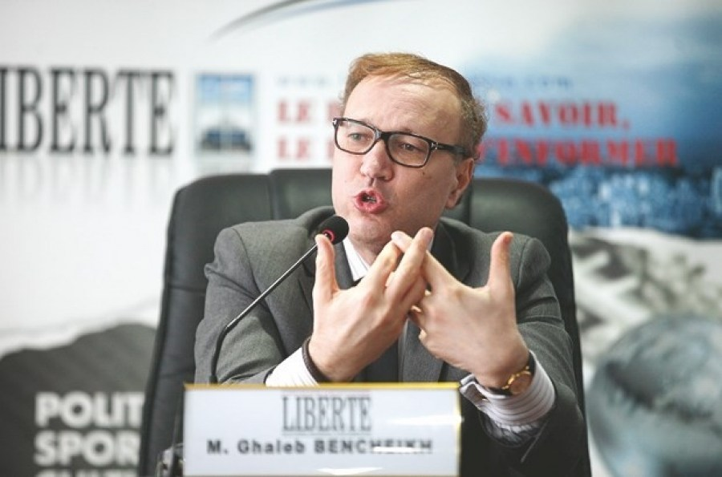
بن‌شیخ درجه دکترا را در رشته فلسفه و ادیان اخذ کرده و پسر «شیخ عباس‌بن‌شیخ الحسین» مدیر پیشین مسجد بزرگ پاریس (1989 -1982) است. وی همچنین رئیس شاخه فرانسوی «کنفرانس جهانی ادیان برای صلح» است و به طور منظم از او برای شرکت در نشست‌ها و همایش‌ها در فرانسه و خارج از آن دعوت می‌شود. علاوه بر این، او معاون تشکلی به نام «معماران صلح» و نیز عضو «کمیته هماهنگی برای آموزش و عدم خشونت و حمایت از صلح» است.
خاطر نشان می‌شود «شورای دین اسلام فرانسه» در سال ۲۰۰۳ توسط نیکولا سارکوزی به منظور ایجاد ارتباط میان دولت و مسلمانان فرانسه بنیان نهاده شده است.
همچنین لازم به ذکر است که تاریخچه مذهب در قوانین جاری فرانسه به مصوبه مجلس شورای ملی فرانسه در سال ۱۹۰۵ مبنی بر قانون جدایی دولت از کلیسای کاتولیک (موسوم به لائیسیته) بر می گردد که همچنان لازم‌الاجراست و بر اساس آن دولت و کلیسای کاتولیک حق دخالت در امور یکدیگر را ندارند؛ بر مبنای این قانون دولت حقی در عزل و نصب مقام‌های کلیسای کاتولیک ندارد و در مقابل، کلیسای کاتولیک نیز نمی‌تواند از امکانات دولتی بهره‌مند شود. علاوه بر این، دادگاه‌های فرانسه طی سال‌های گذشته، اجازه حمل نشان‌های مذهبی از سوی کارمندان دولت را در محل کار رد کردند. از سوی دیگر و همزمان با گسترش جمعیت مسلمانان در فرانسه، از دهه ۱۹۸۰، برخورد میان دولت و دانش‌آموزان دختر بر سر مساله حجاب در این کشور بالا گرفت و در پی آن، مجلس فرانسه در سال ۲۰۰۴، قانون ممنوعیت حمل نشانه‌های مذهبی در مدارس دولتی این کشور را تصویب کرد. در حالی که قانون لائیسیته ۱۹۰۵، صرفاً نحوه تعامل دولت و کلیسای کاتولیک را مشخص و محدود می‌کند.
بنابراین بر اساس مجموعه اتفاقات و پیگیری‌هایی که به طور مستمر در زمینه سازمان‌دهی اسلام در فرانسه در حال انجام است، به نظر می‌رسد دولت فرانسه تصمیم جدی دارد که پس از تجربه اتقافات و رخدادهای تروریستی چند سال اخیر در این کشور، علی رغم تأکید بر اصول لائیسیته در جمهوری پنجم فرانسه، سطح ارتباط، نظارت و مداخله خود را در جامعه مسلمانان فرانسه افزایش دهد. این دولت به دنبال آن است تا از این طریق، ضمن کاستن حساسیت‌ها و تنش‌های احتمالی با مسلمانان این کشور که بخش قابل توجهی از جمعیت آن را تشکیل می‌دهند، بتواند اشراف بیش‌تری بر سازوکار تأمین مالی موسسات مختلف اسلامی، چگونگی حضور و حمایت دولت‌های خارجی از این موسسات و ادغام و سازگار نمودن هر چه بیشتر جامعه مسلمانان با ارزش‌های جمهوری فرانسه داشته باشد تا بر اساس ادعاهای مطرح شده، با اعمال مدیریتی فعال و کارآمدتر از گذشته، از گسترش تمایلات افراطی‌گری و رادیکال اسلام‌گرا و نیز تکرار حرکت‌های تروریستی پیشگیری نماید.

تهیه و تنظیم: رایزنی فرهنگی سفارت جمهوری اسلامی ایران
پاریس، دیماه 97

- AMIF
- CRCF
- CFCM
- AFSCM
- وی در آن زمان وزیر کشور بود.

